**Czy preparat Iventum Max jest skuteczny?**

**Zmagasz się ze spadkiem libido i problemami z erekcją? Przeczytaj nasz artykuł, aby dowiedzieć się jak działa lek bez recepty Iventum Max.**

**Iventum Max**

Zmagasz się ze spadkiem libido i problemami z erekcją? Przeczytaj nasz artykuł, aby dowiedzieć się jak działa lek bez recepty **Iventum Max**.

**Jaki skład posiada Iventum Max?**

Na rynku farmaceutycznym pojawia się coraz więcej środków na poprawę popędu seksualnego. Jednym z takich leków bez recepty jest właśnie [Iventum Max](https://www.webpharm.pl/inventum-max). Składa się on głównie z naturalnych składników. Warto jednak przez zażyciem skonsultować się ze swoim lekarzem lub farmaceutą, ponieważ niewłaściwe zażywanie tabletek może odbić się bardzo negatywnie na naszym zdrowiu. Producent zapewnia ponadto, że środek ten działa przez 5 godzin. W opakowaniu znajdziemy 2 tabletki, a także test diagnostyczny. Należy wypełnić go, aby określić jaka dawka jest dla nas bezpieczna.

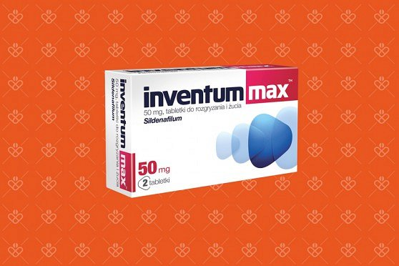

**Gdzie kupić leki bez recepty?**

*Iventum Max* znajdziesz w aptekach stacjonarnych na każdym rogu. Tabletki dostępne są również w sprzedaży internetowej. Warto sprawdzić aktualne oferty aptek internetowych, aby znaleźć najlepsze ceny. W kilka dni możemy otrzymać produkt bez wychodzenia z domu. To bezpieczna forma zakupów, która obecnie jest bardzo popularna. W takich aptekach online znajdziesz ponadto suplementy diety oraz inne wyroby medyczne.